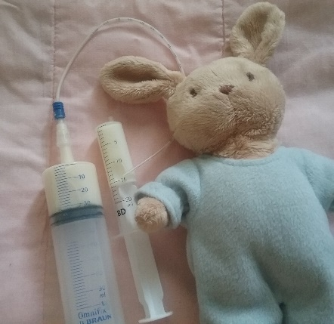
ÄIDINMAIDONLUOVUTUS

Haluaisitko luovuttaa äidinmaitoa elintärkeään tarkoitukseen?
Luovutettua äidinmaitoa tarvitaan Kainuun keskussairaalan synnytys- ja lastenosastolla, esimerkiksi keskosten hoidossa, sairaiden ja erityistarkkailua tarvitsevien vastasyntyneiden hoidossa lapsen kasvuun ja kehitykseen.
Äidinmaidon luovutuksen voi aloittaa 0-2 kuukautta synnytyksen jälkeen. Voit jatkaa äidinmaidon luovutusta kuusi (6) kuukautta synnytyksestä.
Sovit äidinmaidonluovuttajaksi, mikäli olet terve ja päihteetön; et tupakoi tai käytä alkoholia etkä huumeita.
Sinulla ei ole säännöllistä lääkitystä. Äidinmaidon luovuttaja ei saa käyttää hormonaalista ehkäisyä (e-pillerit, kapselit, kierukka). Tatuointien ja lävistysten ottamisesta tulee olla kulunut kuusi (6) kuukautta.
Äidinmaidon luovuttajaksi voi ilmoittautua synnytysosastolla ollessa, jolloin hoitaja haastattelee sinut. Mikäli olet ehtinyt jo kotiutua, äidinmaitokeskuksen henkilökunta haastattelee sinut ja kertoo äidinmaidon luovutukseen liittyvistä käytännön asioista.
Äidinmaidon luovuttajiksi aikovilta tutkitaan veren immuunikato (HIV) vasta-aineet ja B-hepatiittivasta-aineet. Verinäyte voidaan ottaa äidiltä synnytysosastolla tai terveyskeskuksessa omassa kunnassa. Myös jokaisen luovuttajan maidon laatu ja käyttökelpoisuus tutkitaan.
Maidosta maksetaan vuosittain määritelty korvaus, tällä hetkellä Kainuussa korvaus on 18€/litra.
Luovutetun maidon on täytettävä hygieniavaatimukset, jotta siitä maksetaan korvaus. Korvaus maksetaan luovuttajan ilmoittamalle pankkitilille kuukausittain ja korvaus on verotonta.

Mikäli sinulla on kysyttävää, ota yhteyttä äidinmaitokeskukseen.
Äidinmaitokeskus on avoinna joka päivä klo 8.00- 13.00 puh. 044 421 4078.

  - ESTEET ÄIDINMAIDON LUOVUTUKSELLE

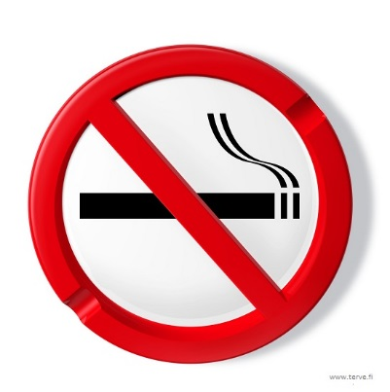
Äidinmaidonluovuttaja ei saa olla päihteiden käyttäjä. Kiellettyjä ovat tupakka, sähkötupakka, nuuska ja huumeet.

Tupakan savussa on nikotiinin lisäksi yli 4000 erilaista kemikaalia ja toksiinia muun muassa tervaa, arseenia, lyijyä ja hiilimonoksidia. Tupakan haitalliset aineet ja nikotiini kulkeutuvat äidinmaitoon ja voivat vaikuttaa vauvaan, ja lisätä altistusta syövälle.
Myöskään sähkötupakan käyttöä imetyksen aikana ei suositella, koska käytettävien nesteiden koostumus vaihtelee, eikä turvallisuutta vauvan kannalta voida arvioida.
Samoin myös nuuskan, nuuska on haitoiltaan verrattavissa tupakkaan, vaikkei nuuskan käytössä altistu haitallisille palamistuotteille (esim. häkä ja PAH-yhdisteet), aiheuttaa nuuska kuitenkin kestoltaan pidemmän nikotiinihuipun elimistössä kuin tupakanpoltto.
Huumeiden käyttö on kielletty äidinmaidonluovuttajalta, eikä käyttäjä saa imettää, koska lapsi voi saada äidinmaidosta vahingollisen annoksen ainetta.
Esimerkiksi heroiini kertyy maitoon ja pitoisuus voi olla maidossa moninkertainen verrattuna äidin pitoisuuksiin. Kannabista käyttävä äiti ei saa imettää, koska säännöllinen altistus voi vaikuttaa haitallisesti lapsen keskushermoston kehitykseen. Myös LSD kulkeutuu keskushermostoon ja aiheuttaa lapselle selkeän riskin.
Alkoholin käyttöä ei suositella imetyksen / äidinmaidonluovutuksen aikana. Äidin nauttima alkoholi kulkeutuu rintamaitoon, missä sen pitoisuus vastaa äidin veren alkoholipitoisuutta, eikä turvallisen käytön rajoja ole olemassa. Terveyden ja hyvinvoinninlaitoksen lastenneuvolakäsikirjan mukaan satunnainen, 1-2 alkoholiannoksen nauttiminen ei ole este imetykselle. Imetystä ei siis tarvitse tauottaa, jos haluat silloin tällöin juoda saunaoluen tai lasin viiniä. Äidinmaidonluovuttajan tulee pitää 24 tuntia taukoa maidon keräämisessä nautittuaan alkoholia.
Säännöllinen lääkitys on este äidinmaidonluovutukselle, poikkeuksena astma, insuliini ja kilpirauhaslääke Thyroxin. Äidinmaidonluovuttaja ei saa käyttää hormoniehkäisyä (e-pillerit, kapselit, kierukka).
Mikäli sairastut tai joudut lääkekuurille, ota yhteyttä äidinmaitokeskukseen, koska et voi luovuttaa äidinmaitoa lääkekuurin aikana.
Jos käytät tilapäisesti kipu- tai kuumelääkettä, pidä taukoa äidinmaidonkeräämisessä:
- Parasetamoli 3 tuntia
- Ibuprofeeni (esim. Burana) 1 vrk
Myöskään äidin antibioottikuurin aikana ei saa luovuttaa maitoa ja kuurin loputtua tulee pitää vielä kaksi päivää taukoa maidon keräämisessä.
Tatuointien ja lävistysten ottamisesta on täytynyt kulua kuusi (6) kuukautta ennen kuin soveltuu äidinmaidonluovuttajaksi. Tällöin on kulunut riittävä aika, jotta mahdollinen veriteitse tapahtuva tartunta esim. C – hepatiitti tai HIV näkyy laboratoriotesteissä.

  - ÄIDIN RAVITSEMUS
Imettävän / äidinmaidonluovuttajan ruokavaliolla on suuri vaikutus äidin hyvinvointiin ja luovutetun maidon koostumukseen. On tärkeää syödä säännöllisesti ja koostaa ateriat ruokakolmion mukaan.
Imettävien äitien energian lisätarve on +500kcal/vrk ensimmäisen 6 kk lapsen syntymästä. Äidinmaitoa luovuttavan äidin energian tarve on keskimääräistä isompi. (THL)
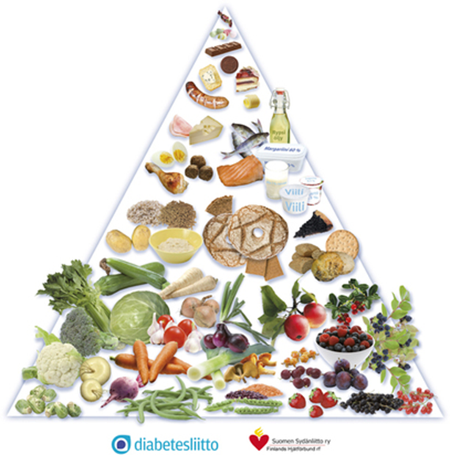
Pohjolan ruokakolmio on syntynyt Diabetesliiton, Sydänliiton ja Itä-Suomen yliopiston ravitsemusasiantuntijoiden yhteistyönä.

Äidin syödessä riittävästi pehmeää rasvaa, on rintamaidossa runsaasti vauvalle välttämättömiä rasvahappoja, rasvahappoja on rintamaidossa riittävästi, kun äiti käyttää päivittäin leivällä vähintään 60 % margariinia, ruoanvalmistuksessa rypsiöljyä tai juoksevaa kasviöljyvalmistetta/rasvaseosta, öljyä salaattikastikkeessa ja hänen syödessä kalaa, lajeja vaihdellen, vähintään 2-3 kertaa viikossa.
Pähkinät ja erilaiset siemenet ovat hyvä lisä ruokavaliossa.
Kasvikset ja täysjyväviljavalmisteet äidin ruokavaliossa lisäävät vesiliukoisten vitamiinien määrää rintamaidossa, erityisesti B- ja C-vitamiinien määrää.
Ruokavalion tueksi äidinmaidonluovuttajille suositellaan monivitamiini- ja kivennäisainevalmiste, jossa on foolihappoa ja C–vitamiinia, sekä D-vitamiinia 10 mikrogrammaa/vrk.
Kalsiumvalmistetta 1000 mg/vrk suositellaan äideille, jotka eivät käytä maitotuotteita ja juustoa.
Nesteen tarve lisääntyy imetettäessä / luovutettaessa maitoa eritetyn maidon määrän verran. Imettäjälle sopivia juomia ovat vesi, rasvaton maito ja piimä, tee ja laimeat vähäsokeriset mehut.
Kahvia voi juoda kohtuullisesti, turvallinen kofeiinin saantiraja on 200 mg/päivä tai kerta-annos. (200 mg kofeiinia saa noin 3 dl:sta (= noin kaksi kahvikupillista) tavallista suodatinkahvia tai 1,5 dl:sta espressoa.)
Sakariinilla ja syklamaatilla makeutettuja juomia ei suositella imetysaikana, mutta aspartaamilla ja asesulfaamilla makeutettuja voi käyttää.
Linkki THL- Syödään yhdessä - ruokasuositukset lapsiperheille
http://urn.fi/URN:ISBN:978-952-302-599-8

  - ÄIDINMAITO

Vastasyntyneet ja erityisesti keskoset, jotka immunologisen kypsymättömyyden vuoksi ovat erittäin alttiita bakteeri- ja virusinfektioille hyötyvät äidinmaidosta.
Äidinmaito sisältää kaikki vauvan tarvitsemat suoja-aineet ja on parasta ravintoa keskosille, vastasyntyneille ja sairaille vauvoille, se sisältää vauvan tarpeisiin nähden kaikkia ravintoaineita sopivassa suhteessa ja hyvin imeytyvässä muodossa.
D – vitamiini on ainoa poikkeus, sitä lapsi ei saa riittävästi äidinmaidosta. Äidinmaidolla ruokituilla vauvoilla on imeväisiän infektioita ja varhaislapsuuden allergisia sairauksia keskimääräistä vähemmän.
Luovutetun maidon hygienia tutkitaan bakteeriviljelyin vähintään kahdesta maitoerästä ennen kuin uuden luovuttajan maitoa käytetään ja bakteeripitoisuuksia seurataan myöhemmin otettavista eristä vaihtelevasti esimerkiksi kerran viikossa - kerran kuukaudessa.
Luovutettava maito pastöroidaan äidinmaitokeskuksessa ennen käyttöä. Pastörointi tehdään 62,4 - 65 °C:n lämpötilassa 30 minuutin ajan, jonka jälkeen maito jäähdytetään nopeasti. Tällä tavalla saadaan hävitettyä kaikki maidon kautta mahdollisesti leviävät mikrobit, mutta useimpiin bakteeritoksiineihin se ei vaikuta.

  - MAIDON KÄSITTELEMINEN JA SÄILYTTÄMINEN KOTONA
Maitoa lypsettäessä ja käsiteltäessä on oltava tarkkana puhtauden kanssa, koska maitoa käytetään ravintona pienillä keskosvauvoilla ja erilaisista suolistosairauksista kärsivillä vauvoilla. He ovat erittäin herkkiä bakteeritulehduksille.

  - HYGIENIA
Äidinmaidonluovutuksessa on tärkeää, että luovuttava äiti huolehtii hygieniasta ja välineiden puhtaudesta sekä erityisesti käsien puhtaudesta. Käsihygieniasta huolehtiminen on hyvin tärkeää, sillä sen avulla voidaan vähentää mikrobien siirtymistä henkilöstä toiseen ja välineisiin.
Lyhyet kynnet, terve ja ehjä iho ovat kaiken perusta käsihygienialle, mutta myös käsien pesun jälkeen suoritettava huolellinen kuivaus. Kosteat kädet ovat mikrobien leviämisen kannalta suotuisat.
Poista sormukset, korut ja kello.
Huuhdo rinnat lämpimällä vedellä ja kuivaa hyvin talouspaperilla.
Likaiset kädet pestään saippualla ja vedellä esim. kun olet vaihtanut vauvan vaipan, yskinyt, niistänyt, käynyt WC:ssä tai vienyt roskapussin.

PESE KÄDET ALLA OLEVIN OHJEIN:

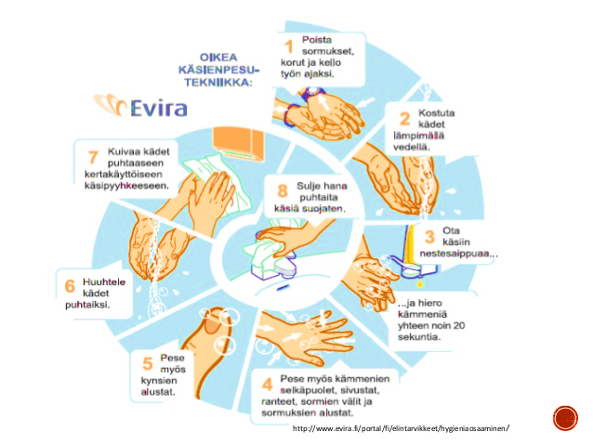

PUHTAAT KÄDET DESINFIOIDAAN NÄIN:

1. Ota 2 painallusta käsihuuhdetta käsiin
2. Hiero kämmeniin, sormenpäihin, peukaloon ja joka puolelle käsiin
3. Hiero 30 sekuntia tai niin kauan, kunnes huuhde on kuivunut

  - MAIDON LYPSÄMINEN

Maitoa voidaan lypsää käsin tai erilaisilla rintapumpuilla. Maidon herumiseen auttaa rauhallinen ympäristö, mukava tuoli, riittävä lepo, syöminen ja juominen. Lisäksi lämpöhauteet, rinnan kevyt hieronta tai nännien koskettelu. Älä kuitenkaan koske sormilla maitoon, vaan valuta maito suoraan steriiliin astiaan.
Huomioitavaa: Jos rinnanpään iho on rikki, hoida iho kuntoon ennen kuin keräät maitoa luovutukseen.

  - ENGNELL RINTAPUMPUN KOKOAMINEN

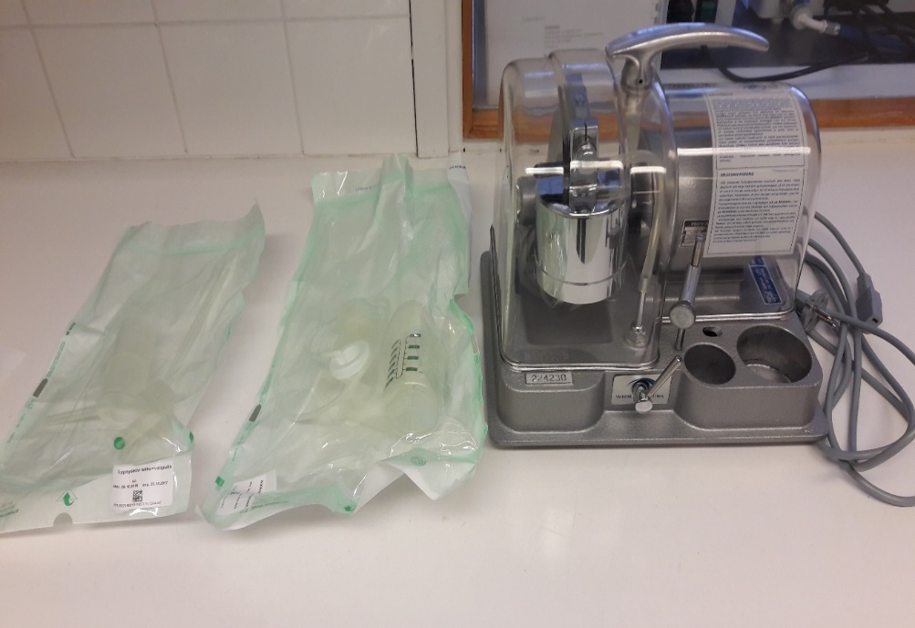
Rintapumpun mukana tulevat lypsysetti, lypsysetin letku+ välipullo virtajohto

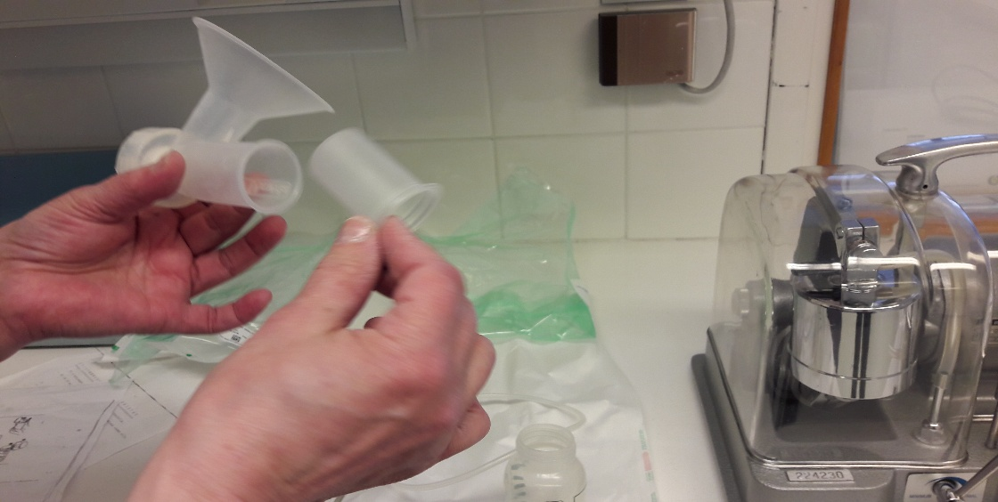
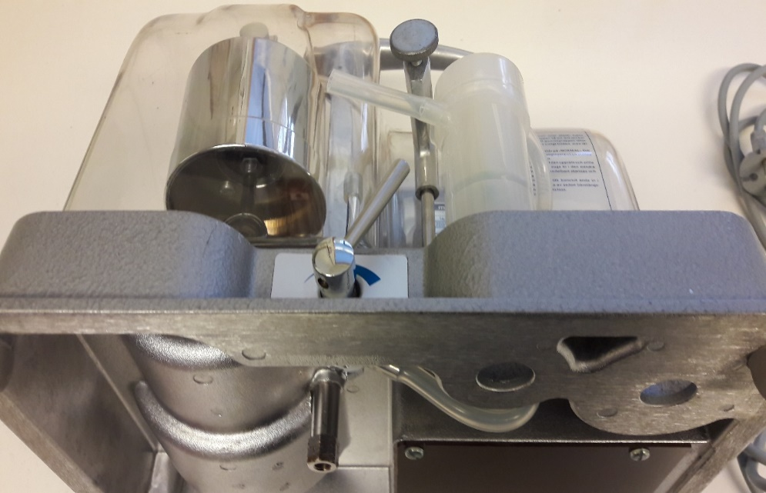
1.Yhdistä lypsysetin letku lypsysetistä löytyvään välipulloon. Käännä konetta kyljelleen,
pujota letku koneessa olevan reiän kautta koneen alapuolelle ja yhdistä imupullo letkun kautta koneeseen.

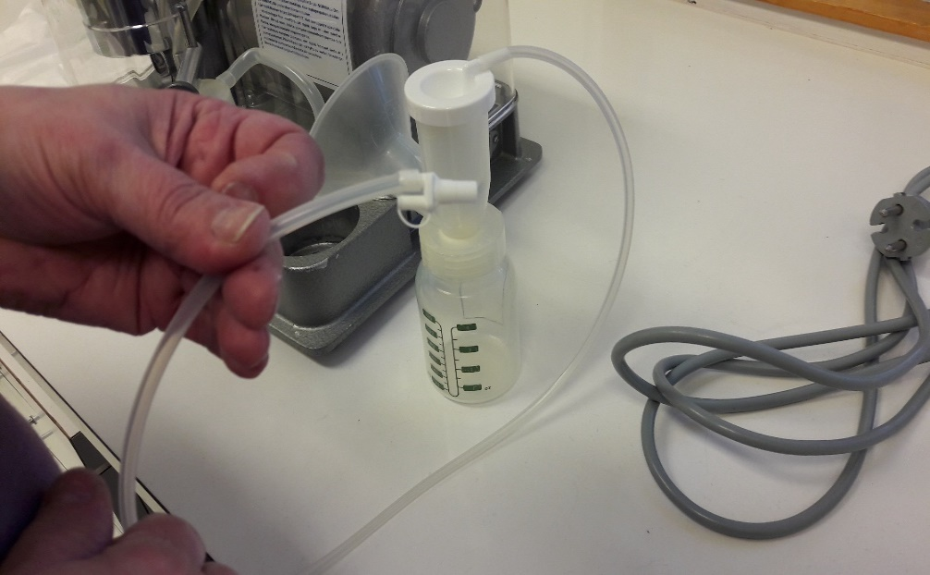
2.Kasaa lypsysetti joka sisältää maitopullon, rintakappaleen ja liitäntäjohdon

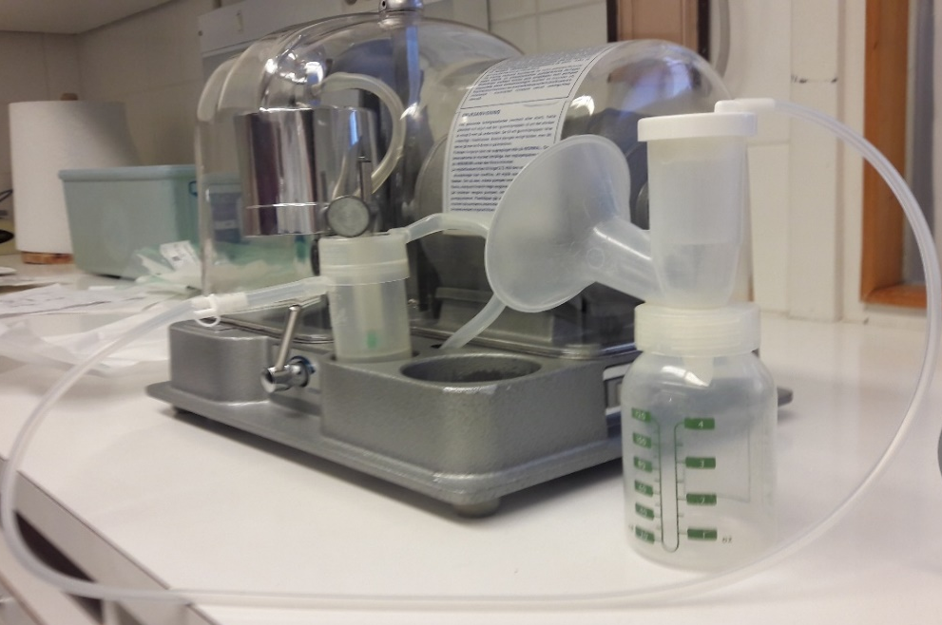
3.Yhdistä maitopullo liitäntäletkulla välipulloon

4.Liitä virtajohto paikoilleen jolloin kone on käyttövalmis

5.Imuvoimaa voit säätää koneen keskellä olevasta vivusta

  - RINTAPUMPUN OSIEN PUHDISTAMINEN
Käytetyt astiat ja välineet pestään astianpesuaineella ja huuhdellaan juoksevalla vedellä. Välineet keitetään 5 minuutin ajan jokaisen käytön jälkeen. Kattilan tulee olla niin suuri, että kaikki osat peittyvät veteen.
Tämän jälkeen puhtaat osat nostetaan kuivumaan puhtaan alustan päälle. Kuivat osat on suojattava pölyltä, joten niitä voi säilyttää myös kattilassa kannen alla. Kaada silloin kiehuva vesi pois ja pidä kansi auki, kunnes osat ovat kuivuneet. Sulje kansi ja osat säilyvät näin puhtaampina seuraavaan käyttökertaan saakka.
Kokoa rintapumppu puhtain käsin.

  - MAIDON JÄÄHDYTTÄMINEN JA SÄILYTTÄMINEN

Lypsetty äidinmaito tulee jäähdyttää nopeasti ja se säilytetään suljetussa astiassa jääkaapin takaosassa, ei ovessa. Lämpötilan jääkaapissa tulee olla +5 astetta.
Juuri lypsettyä lämmintä maitoa ei saa yhdistää jäähdyttämättä kylmään maitoon. Saman vuorokauden aikana lypsetyt maidot voi säilöä samaan keräysastiaan.
Äidinmaito säilyy jääkaapissa korkeintaan 3 vuorokautta, jonka jälkeen se on viimeistään pakastettava.
Lypsetty maito pakataan äidinmaitokeskuksesta saatuihin keräilypulloihin tai tarvittaessa kertakäyttöisiin pakastepusseihin. Äidinmaitokeskus toimittaa luovuttajalle myös tarralaput, joihin luovuttajan on merkittävä koko nimensä ja lypsypäivämäärä.
Luovuttajan tulee toimittaa maito tuoreena Kajaanin Mamsellin äidinmaitokeskukseen, jossa se pakastetaan.

  - ÄIDINMAIDON LÄHETTÄMINEN

Kainuun Soten materiaalipalvelun kuljettajat noutavat äidinmaidon kotoa Kajaanin alueelta maanantaisin, keskiviikkoisin ja perjantaisin n. klo 8:00 - 9:00. Äidinmaito kuljetetaan pakastimessa jäädytetyillä kylmäpattereilla varustetussa kylmälaukussa.
Ilmoita äidinmaitokeskukseen jo edellisenä päivänä tai viimeistään kuljetusaamuna, ellet lähetä maitoa kuljetuspäivänä.
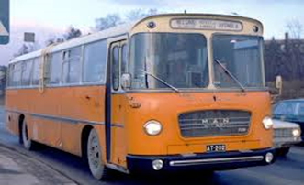

https://fi.pinterest.com/pin/177892254004729774/
Kunnista äidinmaito lähetetään aamupäivän linja-autolla Matkahuollon kautta äidinmaitokeskukseen. Äidinmaidot laitetaan kylmälaukkuun, jossa on pakastimessa jäädytetyt kylmäpatterit. Matkahuolto toimittaa kuljetuslaatikot äidinmaitokeskukseen. Äidinmaitokeskus maksaa rahtimaksun.

MERKITSE LÄHETYSTIEDOT SEURAAVASTI:
Vastaanottaja:
Kajaanin Mamselli-liikelaitos, ravintokeskus/äidinmaitokeskus
Sotkamontie 13
87300 Kajaani

Lähettäjä:
Nimi
Osoite
Sisältö: Tuoretta äidinmaitoa

  - LUOVUTUKSEN LOPETTAMINEN
Lopetettuanne luovutuksen, palauttakaa keräilypurkit, kuljetuslaatikot, kylmäpatruunat ja rintapumppu äidinmaitokeskukseen.

